Миссия 5. Выход из окружения.

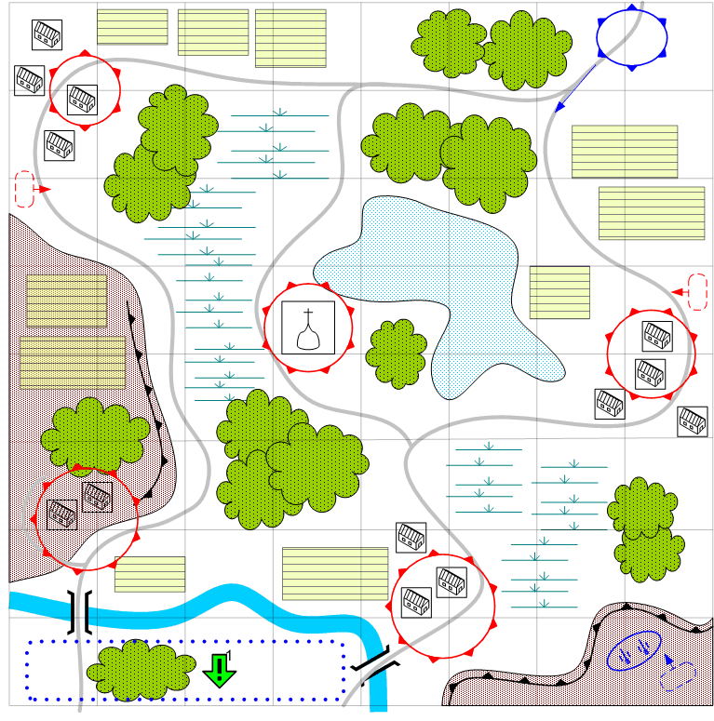

Размер: 8 на 8
Местность: Вечер. Европа. Пересеченная местность с небольшими селениями. Карта по проходимости разделена на три условных «коридора». В юго-западном углу река с небольшими мостами. В юго-восточном углу высокие горы с обрывами.

Войска игрока:
Стартовые войска:
Elite Squad
Light Tanks

Подкрепления:
Полевая артиллерия.
Истребители

Войска противника.
Стартовые войска:
По усмотрению дизайнера в соответствии с общей схемой подкреплений для главы.

Подкрепления:
По усмотрению дизайнера в соответствии с общей схемой подкреплений для главы.

Основное задание.
1. Добраться до места назначения за рекой. Половина стартовых войск должна выжить.

Условия поражения.
У игрока нет на карте юнитов, нет подкреплений, или разрушены мосты.

Дополнительная информация:
Задача игрока – вывести на указанную территорию за рекой пехоту и несколько танков. Потери не должны превысить - 50%. Игроку нужно найти оптимальный путь для прохождения карты. В качестве бонуса от других миссий игрок может получить подкрепление в виде батареи гаубиц. Гаубицы появляются в горах на северо-востоке и в силу ландшафта, не могут быть перемещены далеко от места прибытия.
Противник активно использует авиацию, патрули и скриптовые подкрепления в разных участках карты.

Рекомендовано подкреплений: 3

